Департамент образования администрации г. Нижнего Новгорода

Муниципальное бюджетное учреждение

дополнительного образования

Дворец детского (юношеского) творчества имени В. П. Чкалова

УТВЕРЖДАЮ
Директор ДДТ им. В.П. Чкалова
______________ Н.В. Панова
«__» ____________________

Методическая разработка
городского турнира для дошкольников
«Познайка»

Автор: Беляева Ирина Евгеньевна
педагог – организатор отдела техники и
декоративно-прикладного творчества

Нижний Новгород
2017
Содержание
Пояснительная записка…………………………………………………………………….…...3
Сценарий проведения городского турнира для дошкольников «Познайка»…………….....4
Критерии оценки команд…………………………………………………………………….…8
Инструменты и материалы, необходимые для изготовления проекта «Моя сказка»……….9

Пояснительная записка
Введение новых стандартов обучения остро подняло вопрос о подготовке дошкольников к обучению в школе. Формирование способности целенаправленно учиться на занятиях, личностный рост и социализация детей – важнейшие задачи дошкольного воспитания. Занятия в учреждениях дополнительного образования помогают решить эту проблему.
Однако при широком распространении школ раннего развития в городе отсутствовала единая площадка для демонстрации творческих и личностных достижений дошкольников из разных образовательных организаций, возможность для педагогов в очной форме обменяться опытом, получить поощрение за свою работу, а также посоревноваться в результатах своей профессиональной деятельности.
С целью формирования духовно-нравственных ценностей, направленных на социализацию и личностный рост дошкольников, в 2016 году был разработан и проведен первый городской метапредметный турнир для дошкольников «Познайка». Организаторами выступили Департамент образования администрации г. Нижнего Новгорода и МБУ ДО "Дворец детского (юношеского) творчества им. В.П. Чкалова".
Турнир проводится в командной форме для творческих коллективов учащихся и воспитанников образовательных учреждений всех видов и типов в возрасте 5-6 лет. В составе команды могут быть дети из разных творческих объединений одного образовательного учреждения. Состав команды - не более 5 человек.
Задачи Турнира: воспитание языковой культуры; развитие творческой активности; развитие самостоятельности; формирование умения работать в коллективе; формирование интереса к изучению российской истории и традиций.

Турнир состоит из 4 блоков:
- каждая команда показывает выступление-презентацию своего коллектива, время выступления не превышает 3 минуты;
- команда отвечает на вопросы викторины;
- команда изготавливает проект из бумаги «Моя сказка»; время изготовления проекта – 30 минут;
- команда защищает проект «Моя сказка»; время защиты проекта – 3 минуты. Форма защиты проекта – творческое сюжетное выступление участников команды с придуманными и самостоятельно изготовленными фигурами героев сказки.
Жюри оценивает каждый блок турнира по 5-бальной шкале в соответствии с критериями. В ходе проведения конкурсной программы участники турнира демонстрируют:
- умение грамотно и полно выражать свои мысли, отвечая на вопросы викторины, представляя команду и разыгрывая историю со сказочными героями;
- самостоятельность при выступлениях и изготовлении сказочного героя;
- творческую активность при изготовлении сказочного героя и разыгрывании придуманной истории;
- умение работать в команде, поддерживать и слушать друг друга, выполняя задания и решая поставленные задачи;
- знания по окружающему миру, государственной символике, отечественной детской литературе, русским народным сказкам и другим темам.
По итогам комплексной экспертной оценки жюри выделяет номинации для награждения команд-участников Турнира. Например, «самостоятельность», «творческая активность», «творчество и эрудиция», «артистизм», «позитивный настрой».
Турнир проводится в игровой форме, в доброжелательной атмосфере. Все участники турнира награждаются дипломами и памятными подарками.

Сценарий проведения городского турнира для дошкольников «Познайка»

Звучит гимн Дворца детского творчества им. В.П. Чкалова
Ведущий: Добрый день, дорогие друзья. Мы рады Вас приветствовать во Дворце детского творчества имени Валерия Павловича Чкалова.
Сегодня мы собрались вместе, чтобы принять участие и поддержать наших друзей – участников городского метапредметного турнира для дошкольников «Познайка».
Давайте познакомимся и встретим команды аплодисментами ( представление команд и их руководителей).
Разрешите представить жюри конкурса:…
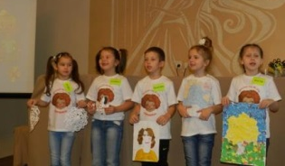
Выступление команд «Приветствие».
Итак, наш первый конкурс «Приветствие команд».
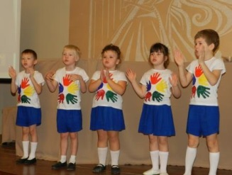
Приглашаем ребят из команды 1. Пожалуйста, выходите к сцене и расскажите, чем вы любите заниматься и почему пришли в наш Дворец творчества.

Спасибо нашим дорогим участникам за яркие и смелые выступления. Теперь мы знаем, какие вы творческие и интересные ребята.

Давайте посмотрим, какие вы сообразительные.
Загадки любите отгадывать?
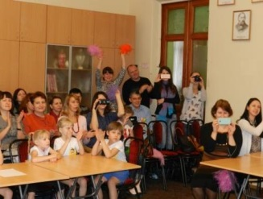
Хорошо. Давайте договоримся: когда я задаю вопрос – в зале должна быть тишина. Вы внимательно слушаете до конца и только потом поднимаете руку, если знаете ответ. Наше жюри внимательно наблюдает за вами и выбирает самую дисциплинированную команду.
(При затруднениях ведущий задает команде наводящие вопросы или развернуто комментирует изображение на экране.
Если команда не знает ответа на вопрос или отвечает неправильно, вопрос задается еще раз для всех участников. Кто первым поднял руку и правильно ответил – дополнительный балл команде)

Вопросы викторины (сопровождаются электронной презентацией):
- Под каким номером находится флаг нашей страны – России? (2)
- Каким общим словом можно назвать все предметы, изображенные на экране? (бытовая техника)
- Пять пирожков лежало в миске.
Два пирожка взяла Лариска,
Еще один стащила киска.
А сколько же осталось в миске? (2)
- «В доме восемь дробь один У заставы Ильича Жил высокий гражданин, По прозванью Каланча… Лихо мерили шаги Две огромные ноги: Сорок пятого размера Покупал он сапоги. Он разыскивал на рынке Величайшие ботинки, Он разыскивал штаны Небывалой ширины.» Из какого произведения этот отрывок? Кто автор? Какие еще произведения этого автора вы знаете? (Сергей Михалков «Дядя Степа»)
- Посмотрите на это оборудование и инструменты. Человеку какой профессии они необходимы каждый день? (кондитер)
- Составьте короткий рассказ по картинке, используя как можно больше изображенных предметов.
- Расставил Андрюшка
В два ряда игрушки.
Рядом с мартышкой –
Плюшевый мишка.
Вместе с лисой –
Зайка косой.
Следом за ними –
Ёж и лягушка.
Сколько игрушек
Расставил Андрюшка?(6)
- Из какого произведения этот отрывок? Кто автор? Какие еще произведения этого автора вы знаете? (Корней Иванович Чуковский «Федорино горе»)
- Какой предмет здесь лишний и почему? (стол – мебель, остальное – посуда)
- Найдите герб Нижегородской области.
- Какие из этих предметов вам пригодятся в школе? (вода, тетрадь, ручки-карандаши, фрукты)
- Перед вами карта мира. На ней изображены все страны, моря и океаны. Территория какой страны выделена оранжевым цветом?
- Кто здесь лишний и почему? (собака – нет копыт)
- Представьте себя космонавтами и найдите нашу планету в Солнечной системе? Как она называется? (Земля. Третья от Солнца)
- Из какой сказки этот отрывок? Кто автор? Какие еще произведения этого автора вы знаете? (Александр Сергеевич Пушкин «Сказка о мертвой царевне и семи богатырях»)
- Мы с мамой в зоопарке были,
Зверей с руки весь день кормили.
Верблюда, зебру, кенгуру
И длиннохвостую лису.
Большого серого слона
Увидеть я едва смогла.
Скажите мне скорей, друзья,
Сколько зверей видала я? (5)
- Составьте короткий рассказ по картинке, используя как можно больше изображенных предметов.
- Как называется естественный спутник нашей планеты, который мы можем видеть в темное время дня?
- В снег упал Серёжка,
А за ним Алешка.
А за ним Иринка,
А за ней Маринка.
А потом упал Игнат.
Сколько было всех ребят?(5)
- Составьте короткий рассказ по картинке
- Кто написал эти стихи? Какие еще произведения этого автора вы знаете? (Агния Барто)
- Из какого произведения этот отрывок? («Кошкин дом» Самуил Яковлевич Маршак)
- Составьте короткий рассказ по картинке
- Составьте короткий рассказ по картинке
- Привела гусыня – мать
Шесть детей на луг гулять.
Все гусята, как клубочки,
Три сынка, а сколько дочек?(3)

Ведущий: Молодцы! Теперь нашему жюри придется потрудиться, чтобы подсчитать ваши правильные ответы и определить самую сообразительную и любознательную команду.

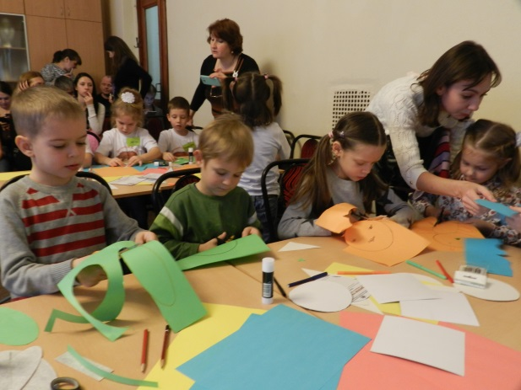
Изготовление проекта «Моя сказка»
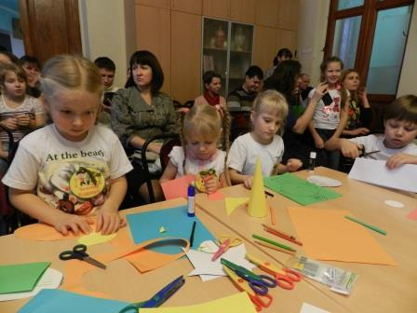
Ведущий: А пока они работают, мы не будем сидеть, сложа руки. И сами создадим настоящую сказку или даже мультфильм. Каждый из вас сейчас придумает и сделает своего сказочного героя. Они, наверняка, будут разными: добрыми, хитрыми, умными и веселыми. Такими, какими вы захотите. Старайтесь работать аккуратно, чтобы вашему герою приятно было выйти на сцену.
Ваши герои могут быть из разных сказок или даже такие, которых никто никогда не видел, а вы их придумали сами. Главное, они должны вместе представить зрителям захватывающую историю их дружбы и приключений. У каждой команды получиться своя особенная сказка.
Цветные карандаши, ножницы и клей уже готовы. Шаблоны основных геометрических фигур вам помогут.

Итак, начинаем. Рисуем контур сказочного героя. Потом его вырезаем и добавляем необходимые детали: глаза, уши, хвосты, шляпы и прочее.

Во время творческой работы детей (15-20 минут) звучат детские песни из отечественных мультфильмов и сказок.

Ведущий: Итак, наше время истекло. Приглашаем команду 1 представить нам свою сказку и ее героев. Давайте поддержим наших ребят аплодисментами.

Выступление команд «Наша сказка»
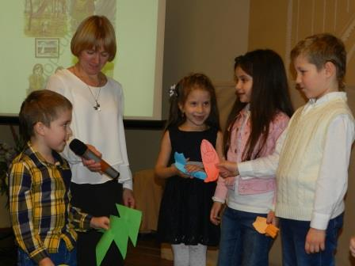
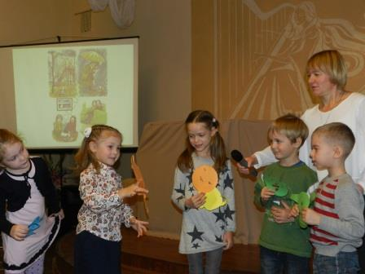
(Ведущий подводит содержательный итог каждой сказки и благодарит участников)
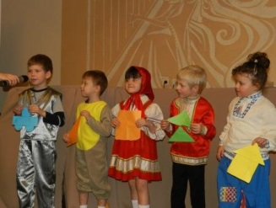
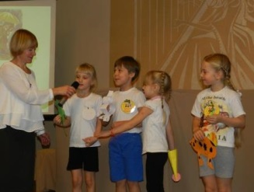

Ведущий: Наши участники хорошо потрудились и подарили всем нам незабываемый праздник. Сейчас мы приглашаем всех вас отдохнуть и повеселиться на игровой программе. И ждем вашего возвращения на торжественную церемонию награждения.

Игровая программа для команд (20 минут)
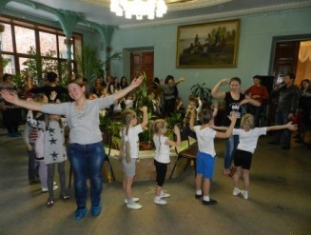
Игровую программу лучше проводить в другом помещении. Участники остаются в своих командах под руководством педагога или родителя.
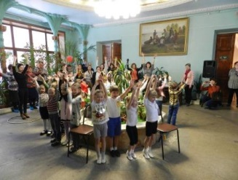

При желании, можно учитывать результаты участия команд в игровых заданиях как один из этапов Турнира.
Во время проведения игровой программы, основной зал проветривается, осуществляется уборка обрезков бумаги. Подготавливаются наградные материалы.

Все участники возвращаются в зал.

Подведение итогов. Награждение.
Ведущий: Дорогие друзья. Городской метапредметный турнир для дошкольников «Познайка» завершен. Долгое время вы нас удивляли и восхищали своими знаниями и актерскими талантами. И сейчас мы хотим отблагодарить вас за яркие выступления и ваши старания.
Дипломом департамента образования города Нижнего Новгород и Дворца детского творчества имени Валерия Павловича Чкалова награждается команда Детского сада «Якорек» - победитель в номинации «». Руководитель Загребина Иллона Константиновна.
(диплом вручается руководителю. Каждый ребенок получает значок, воздушный шарик и маленький диплом)
Дипломом победителя в номинации «» награждается команда ... Руководитель …
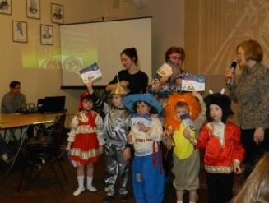
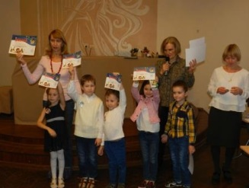
По решению жюри, победителем в номинации «» признана команда … руководители ..
.

Поздравляем! И до новых встреч на наших городских выставках, конкурсах и праздников. Дворец всегда рад встречи с активными и любознательными ребятами, такими как вы. До свидания, друзья.
Звучат детские песенки.

Критерии оценки выступления – презентации команды и защиты проекта «Моя сказка»
- выразительность и грамотность речи;
- умение слушать партнера и реагировать на его действия;
- творческий подход в представлении сюжета.

Критерии оценки метапредметного блиц-турнира
- полнота ответа;
- точность ответа;
- соблюдение дисциплинарных правил.

Критерии оценки изготовления проекта «Моя сказка»
- идея исполнения;
- качество исполнения, аккуратность;
- творческий подход в выполнении работы.

Инструменты и материалы, необходимые для изготовления проекта «Моя сказка»

Каждому участнику выдаются:
- 2 разноцветных листа бумаги формата А4,
- ножницы,
- клей-карандаш,
- простой карандаш,
- цветные фломастеры,
- картонные шаблоны основных геометрических фигур разного размера (круг большой, малый, квадрат большой, малый, треугольники, прямоугольники)
Инструкция: Участник обводит шаблоны на цветной бумаги, вырезает детали и с помощью клея конструирует из них придуманного сказочного героя. Недостающие детали дорисовывает фломастерами.

